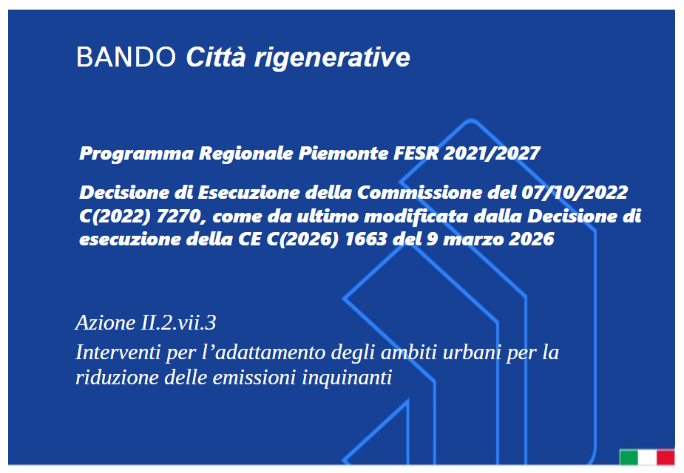

ALLEGATO 17

Schema di Relazione Tecnico-Economica Finale


Indice
PREMESSA 3
1. SINTESI DEGLI INTERVENTI 3
2. CARATTERISTICHE DELL’INTERVENTO 3
2.1 Informazioni generali 3
2.2 Risultati conseguiti 3
2.3 Quadro economico 4
2.4 Monitoraggio 4
2.5 Calendario delle attività 4
2.6 Modalità di manutenzione 4
2.7 Modalità di divulgazione 4
3. ALLEGATI TECNICI 4
3.1 Modalità di verifica del rispetto del principio DNSH 4

PREMESSA
Il presente schema di relazione tecnico-economica finale sulla realizzazione dell’intervento è da intendersi come traccia da seguire per la redazione di un elaborato che descriva in modo esaustivo il progetto che è stato realizzato beneficiando dell’agevolazione regionale prevista dal Bando.
Tale relazione, documento obbligatorio da allegare alla rendicontazione finale del progetto ai sensi del paragrafo 3.6 del Bando unitamente alla restante documentazione ivi prevista, deve giustificare esplicitamente il rispetto dei requisiti di ammissibilità previsti dai paragrafi 2.2 e 2.3 del Bando e la coerenza con i dati inseriti nella Relazione Tecnico-Economica di Sintesi (di cui all’ Allegato 6) inviati unitamente alla domanda di agevolazione.

1. SINTESI DEGLI INTERVENTI
Riportare un breve inquadramento territoriale e urbanistico dell’area/delle aree interessata/e dalla realizzazione del progetto, coerentemente alla tipologia di interventi realizzati, evidenziandone le caratteristiche maggiormente rilevanti. Riportare una breve sintesi delle attività realizzate, degli eventuali scostamenti rispetto al piano di lavoro presentato in fase di domanda, che si sono resi necessari per problemi di carattere tecnico o gestionale.

2. CARATTERISTICHE DELL’INTERVENTO

2.1 Informazioni generali

Riportare fotografie dell’intervento durante le principali fasi di cantiere e al termine della realizzazione, elaborato cartografico generale del progetto realizzato in formato .shp e, qualora difformi dagli elaborati allegati alla domanda di agevolazione, allegare elaborati grafici significativi quali ad es. planimetrie, sezioni, etc. Descrivere dettagliatamente:
- le caratteristiche tecniche degli interventi, evidenziando tutti gli aspetti che li rendono rispondenti, sotto il profilo tecnologico e normativo, ai requisiti di ammissibilità previsti dal Bando e a tutti i requisiti previsti dalla normativa vigente (es. Criteri Ambientali Minimi);
- gli eventuali aspetti che rendono innovativo l’intervento realizzato sotto il profilo tecnologico e/o gestionale e/o dell’eco-compatibilità dei materiali utilizzati, anche con riferimento alla replicabilità dell’intervento in contesti analoghi.
Il beneficiario dovrà inoltre descrivere eventuali variazioni tecniche degli interventi previsti, occorse in fase di realizzazione, rispetto al progetto approvato dalla Regione in sede di istruttoria della domanda di agevolazione.

2.2 Risultati conseguiti

Riportare in questa sezione i risultati conseguiti in termini di raggiungimento degli obiettivi del progetto approvato. E’ necessario documentare i risultati conseguiti, sintetizzandoli nella tabella qui di seguito riportata coerentemente con gli indicatori definiti al paragrafo 5 dell’allegato 6 “Schema di relazione tecnico-economica”.

[esempio tabella sintetica descrittiva degli indicatori:]
Descrizione indicatore | Unità di misura | Ante intervento (situazione “di progetto”) |  | Post intervento (situazione “ad intervento realizzato”)
Descrizione indicatore | Unità di misura | Valore baseline | Valore atteso a fine progetto | Post intervento (situazione “ad intervento realizzato”)

2.3 Quadro economico

Dettagliare i costi di investimento ammissibili effettivamente sostenuti, disaggregandoli per le principali voci di costo previste dal quadro economico della “Relazione tecnico-economica di sintesi”, confrontandoli con i corrispondenti importi indicati in fase di presentazione della domanda, specificando le motivazioni alla base degli eventuali scostamenti.

2.4 Monitoraggio

Descrivere sinteticamente le modalità di monitoraggio degli interventi, anche in riferimento agli obblighi previsti al par. 4.2 del Bando in materia di invio dei dati di monitoraggio successivamente alla realizzazione dell’intervento.

2.5 Calendario delle attività

Riportare, mediante un diagramma di Gantt, il calendario dei lavori occorso per la realizzazione degli interventi con espressa indicazione del termine di inizio e conclusione delle fasi lavorative e circostanziato per le diverse attività svolte, attestante il rispetto della tempistica prevista dal Bando (anche in relazione a eventuali proroghe concesse). Il diagramma deve essere allineato nei contenuti/attività a quello già realizzato in fase di redazione della relazione tecnico-economica di sintesi (tabella 6.1, allegato 6).

2.6 Modalità di manutenzione

Esplicitare il piano di gestione e manutenzione che si intende adottare evidenziando anche eventuali modifiche (tempistiche e qualità degli interventi) intervenute rispetto al Piano (redatto sulla base del paragrafo 4 dell’allegato 6 “Schema di relazione tecnico-economica”) presentato nella relazione tecnico-economica di sintesi. Le modifiche intervenute devono essere motivate.

2.7 Modalità di divulgazione

Esplicitare i programmi di divulgazione che attengono alla diffusione e disseminazione dell’iniziativa.
A tal fine occorre indicare quali modalità – selezionate ad esempio dall’elenco che segue - siano state individuate come mezzi di diffusione:
- incontri pubblici, con l’organizzazione di uno specifico seminario di divulgazione, durante il quale siano esplicitati i risultati ottenuti e le caratteristiche tecniche innovative dell’iniziativa;
- divulgazione on-line attraverso il sito ufficiale o i social network;
- …

3. ALLEGATI TECNICI

3.1 Modalità di verifica del rispetto del principio DNSH

La verifica del rispetto del principio DNSH avviene in fase successiva alla conclusione del progetto, attraverso un controllo documentale condotto dall'ufficio regionale competente. Il controllo si sostanzia nella verifica della coerenza tra gli impegni assunti dal beneficiario in sede di candidatura e quanto effettivamente realizzato nell'ambito del progetto finanziato. A tal fine, l'ufficio regionale incrocia quanto dichiarato in fase di domanda con la documentazione prodotta a conclusione del progetto, verificando puntualmente la corrispondenza per ciascun impegno assunto.
L'oggetto del controllo varia in funzione della dichiarazione resa dal beneficiario in fase di domanda:

- per i beneficiari che hanno dichiarato il possesso di un Sistema di Gestione Ambientale certificato, il controllo verifica la validità e la pertinenza della certificazione prodotta (es. ISO 14001, EMAS), nonché la sua riferibilità alle attività oggetto di finanziamento;
- per i beneficiari che si sono impegnati ad applicare i CAM pertinenti, il controllo verifica la Relazione CAM prodotta dal progettista, con particolare riferimento alle soluzioni adottate per ciascun criterio ambientale, ai mezzi di prova indicati e alla loro coerenza con quanto previsto nei capitolati e negli atti di gara. La verifica finale riguarderà tutti i criteri CAM applicabili all’intervento e sarà effettuata attraverso l’analisi della documentazione tecnica e probatoria prodotta dal beneficiario, inclusi, a titolo esemplificativo, schede tecniche dei prodotti e dei materiali, dichiarazioni del produttore, certificazioni ambientali o di contenuto riciclato, documentazione di fornitura ed eventuali ulteriori evidenze utili a dimostrare la conformità delle soluzioni effettivamente realizzate rispetto agli impegni assunti in fase di domanda e progettazione.
- per i beneficiari che hanno dichiarato la pertinenza di spese per dispositivi tecnologici, il controllo verifica il possesso, da parte del fornitore o del produttore, dell’iscrizione al Registro nazionale dei soggetti obbligati al finanziamento dei sistemi di gestione dei RAEE;
- per i beneficiari che hanno trasmesso la Relazione DNSH, il controllo verifica la coerenza tra gli indicatori dichiarati come pertinenti e le evidenze documentali prodotte a comprova del loro rispetto. L'elenco degli indicatori e delle relative evidenze documentali attese è riportato nella Tabella 1 del presente allegato.
Il controllo è esclusivamente documentale. In caso di documentazione assente, incompleta o non coerente con quanto dichiarato in fase di domanda, l'ufficio regionale può richiedere integrazioni al beneficiario ovvero avviare le procedure previste dalla normativa vigente in materia di revoca o riduzione del finanziamento concesso.

La situazione “di progetto” è quella descritta nella documentazione allegata alla domanda di agevolazione.

